Об изменении границ (черт) населенных пунктов Карасайского района
Постановление акимата Карасайского района Алматинской области от 19 декабря 2014 года № 12-3586 и решение Карасайского районного маслихата Алматинской области от 19 декабря 2014 года № 37-4. Зарегистрировано Департаментом юстиции Алматинской области 23 января 2015 года № 3004
Примечание РЦПИ.
В тексте документа сохранена пунктуация и орфография оригинала.
В соответствии с пунктом 5 статьи 108 Земельного Кодекса Республики Казахстан от 20 июня 2003 года, пункта 3 статьи 12 Закона Республики Казахстан «Об административно-территориальном устройстве Республики Казахстан» от 8 декабря 1993 года акимат Карасайского района ПОСТАНОВИЛ и Карасайский районный маслихат РЕШИЛ:
1. Границы (черты) населенных пунктов сельских округов Карасайского района изменить согласно предоставленных ситуационных схем:
1) по Елтайскому сельскому округу включить в село Елтай общей площадью 5,13 гектара, в село Карасу общей площадью 11,3, в село Коктаган общей площадью 29,75 гектара, в село Аксенгер общей площадью 9,93 гектара земли;
2) по Жанашамалганскому сельскому округу включить в станцию Шамалган общей площадью 167,491 гектара, в село Колащы общей площадью 73,064 гектара, в село Турар общей площадью 127,392 гектара земли;
3) по Иргелинскому сельскому округу включить в село Коксай общей площадью 35,1 гектара, в село Кемертоган общей площадью 130,4377 гектара земли;
4) по Умтылскому сельскому округу включить в село Колды общей площадью 80,15 гектара, в село Мерей общей площадью 9,70 гектара, в село Жалпаксай общей площадью 6,70 гектара земли;
5) по Айтейскому сельскому округу включить в село Уштерек общей площадью 23,3 гектара, в село Сауыншы общей площадью 25,4 гектара, в село Айтей общей площадью 44,4 гектара земли;
6) по Жамбылскому сельскому округу включить в село Кошмамбет общей площадью 55,89 гектара, в село Улан общей площадью 20,993 гектара, в село Батан 35,5 гектара, в село Жамбыл общей площадью 11,2 гектара земли;
7) по Жандосовскому сельскому округу включить в село Жандосов общей площадью 1,5028 гектара земли;
8) по Райымбекскому сельскому округу включить в село Кыргауылды общей площадью 56,72 гектара, в село Абай общей площадью 220,65 гектара, в село Булакты общей площадью 15,93 гектара земли;
9) по Ушконырскому сельскому округу включить в село Ушконыр общей площадью 58,979 гектара земли;
2. Контроль за исполнением настоящего совместного постановления районного акимата и решения районнного маслихата возложить на заместителя акима района Жумадила Нурсултан Бакытовича (по согласованию).
3. Настоящее совместное постановление районного акимата и решение районного маслихата вступает в силу со дня государственной регистрации в органах юстиции и вводится в действие по истечении десяти календарных дней после дня его первого официального опубликования.
Аким района | А. Дауренбаев
Председатель 37-ой
внеочередной сессии
районного маслихата | Е. Шуканов
Секретарь
районного маслихата | Е. Калиев
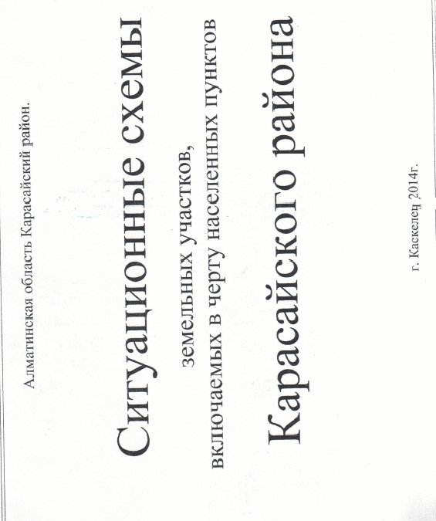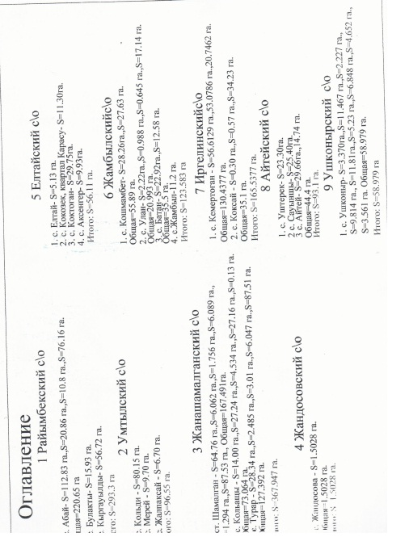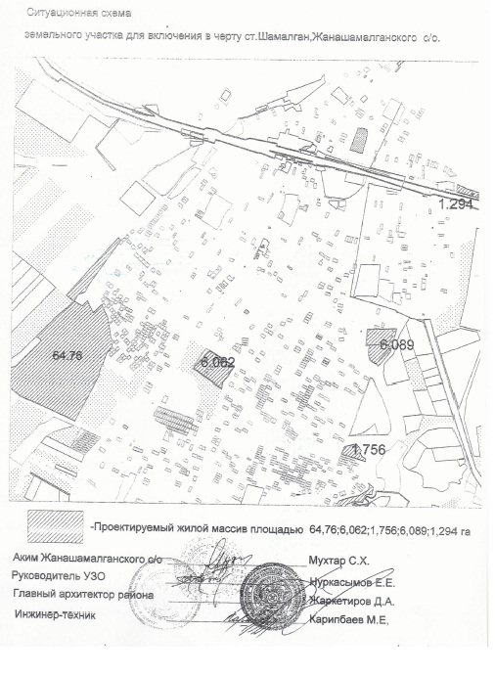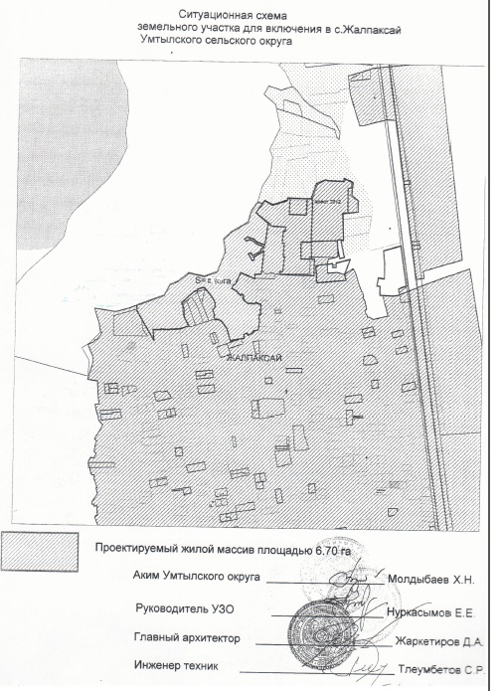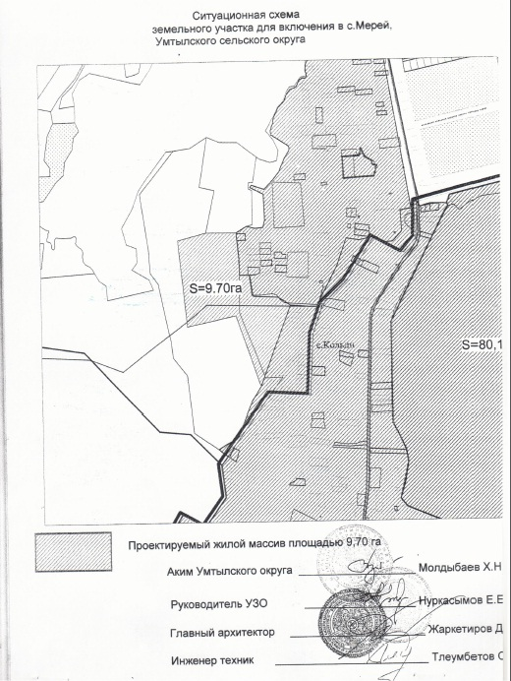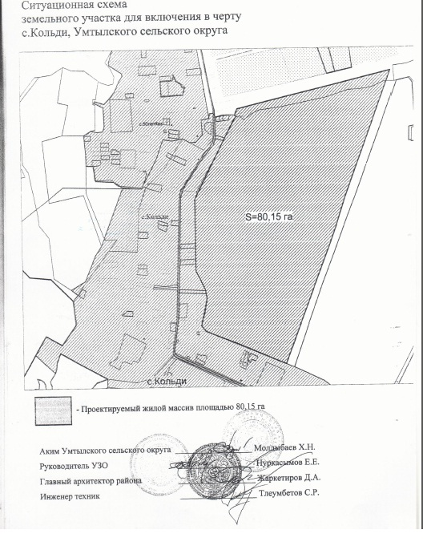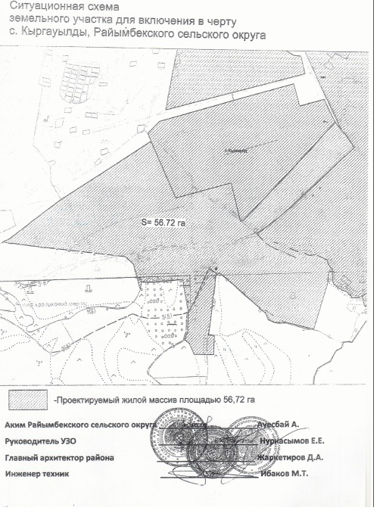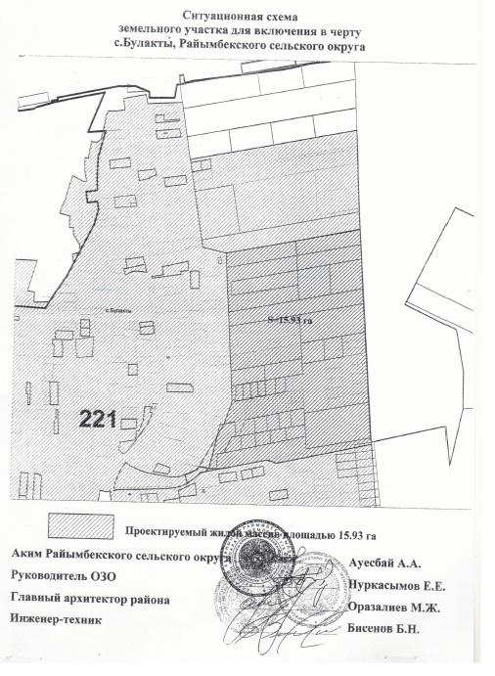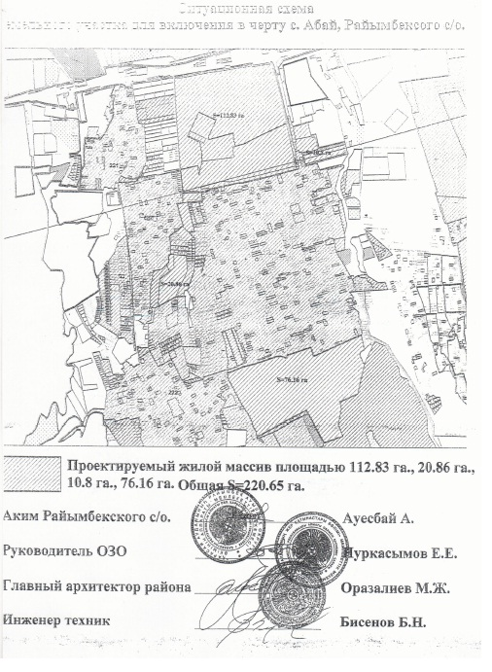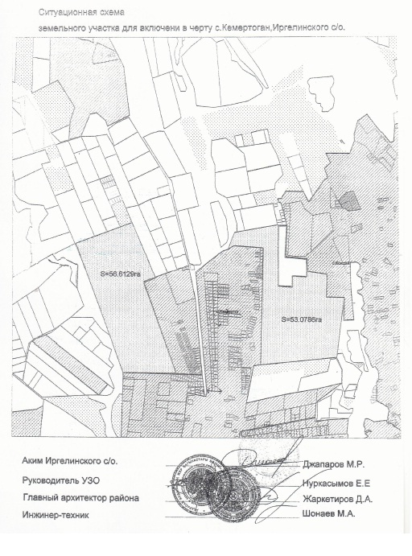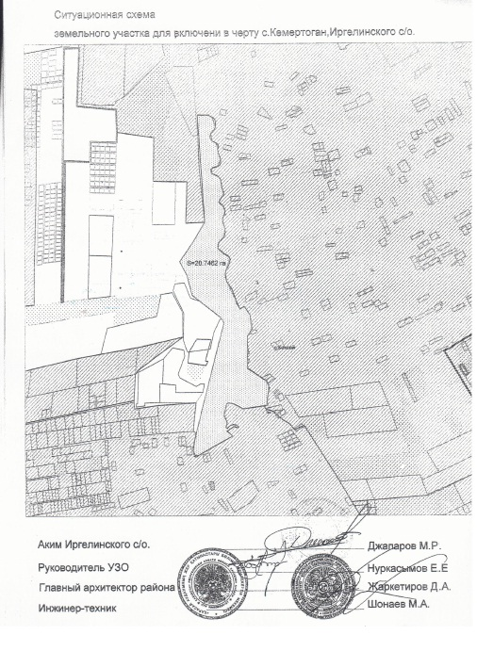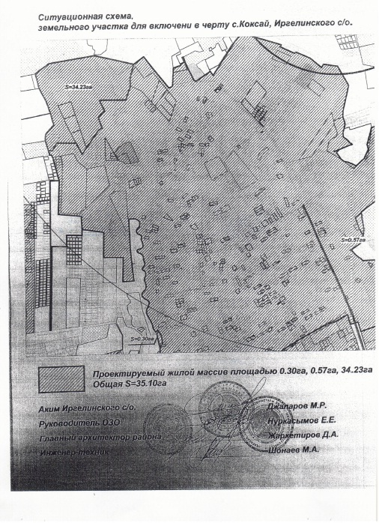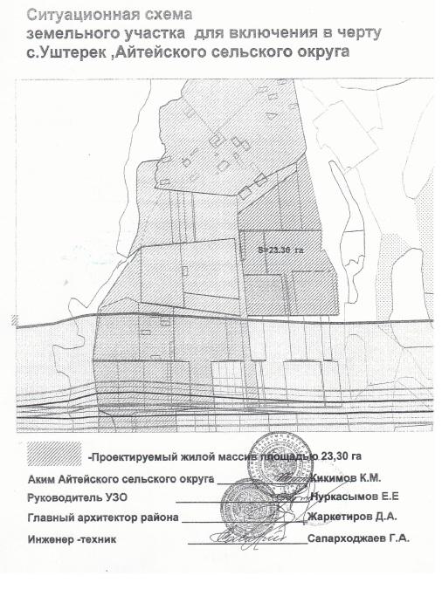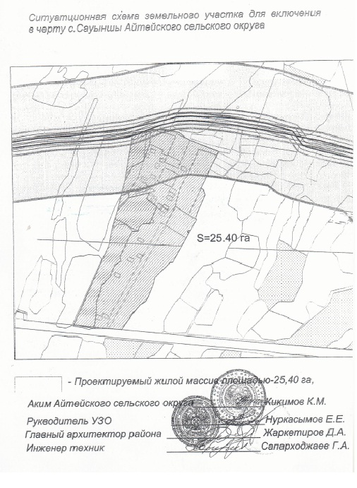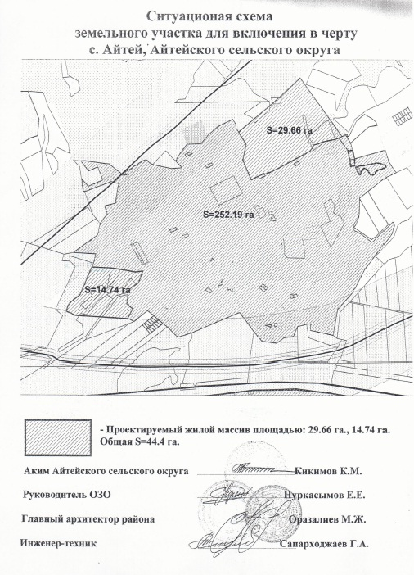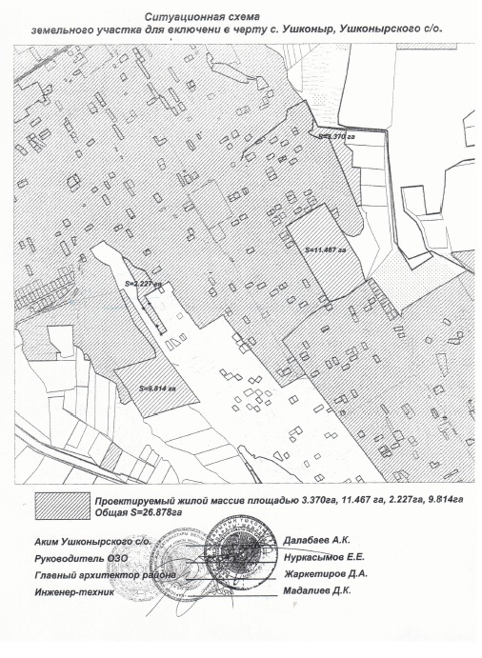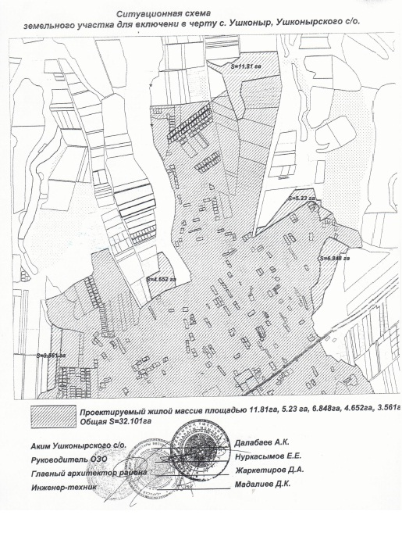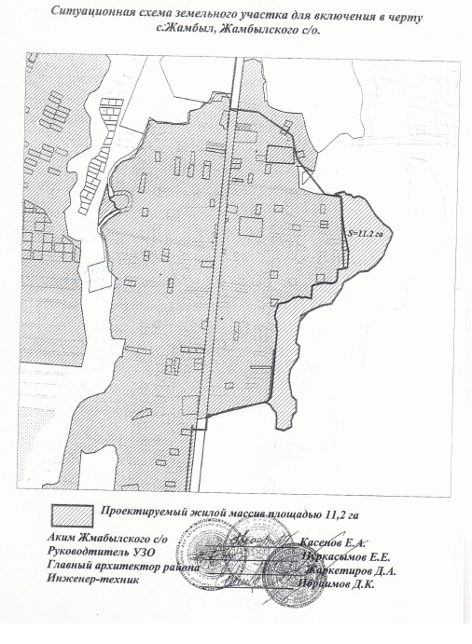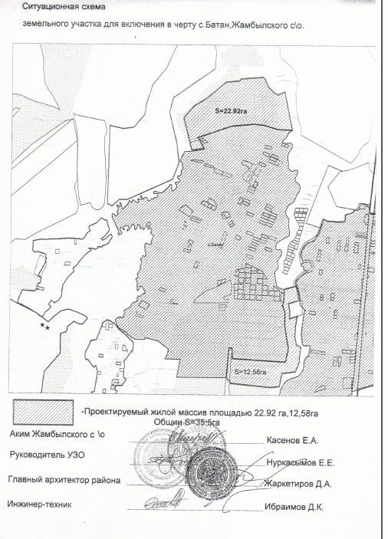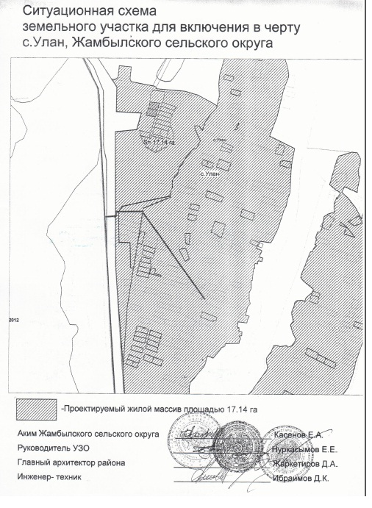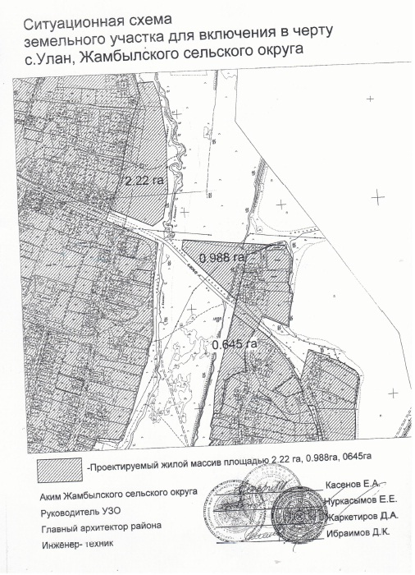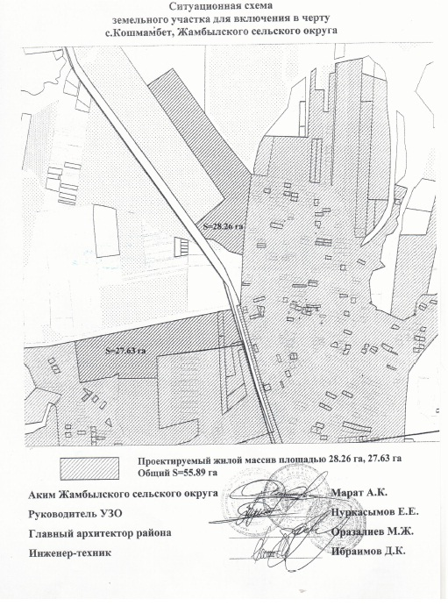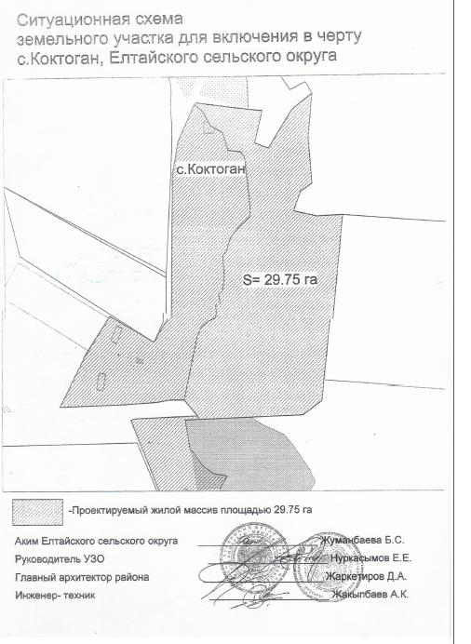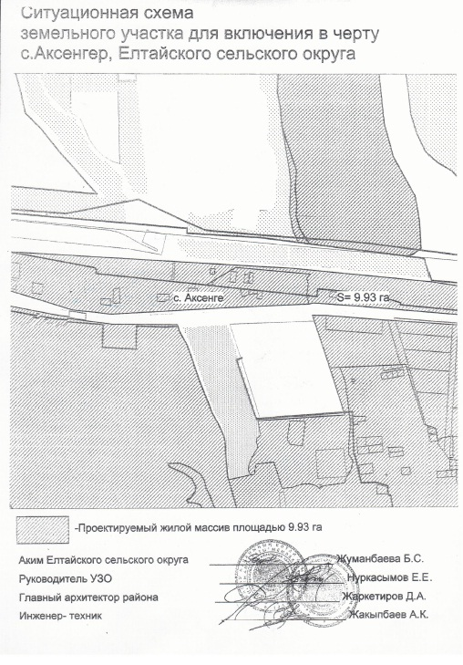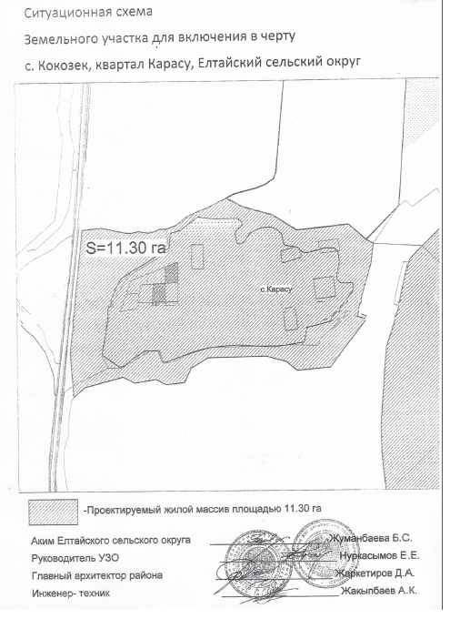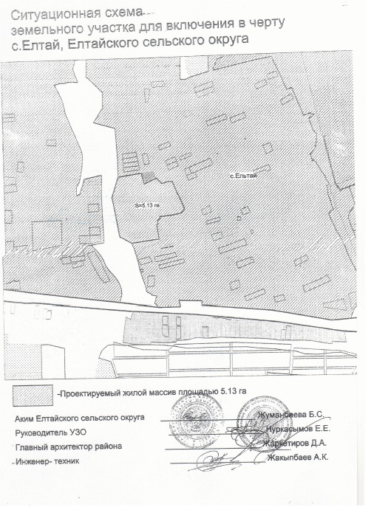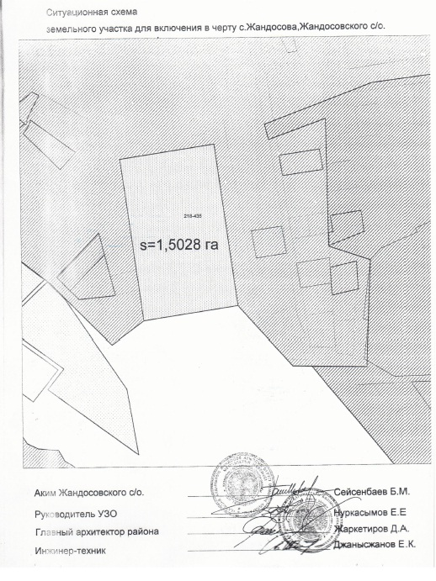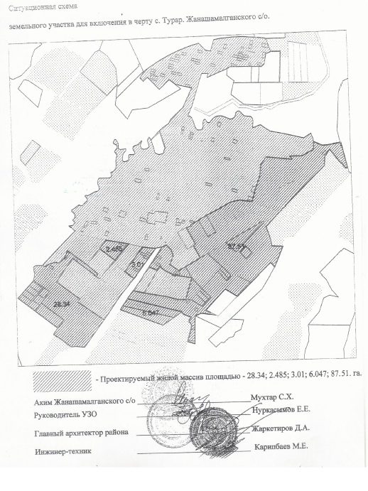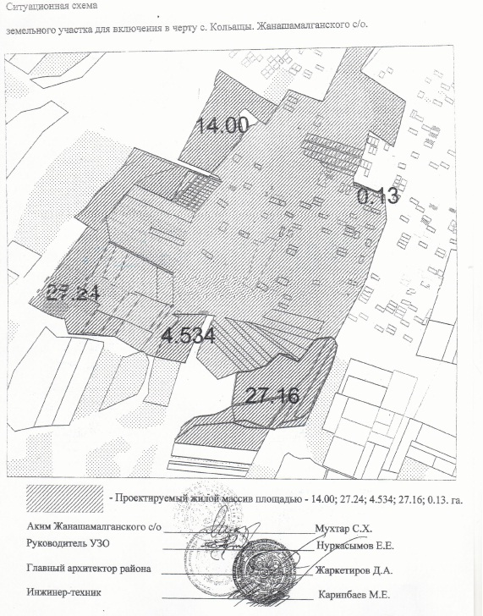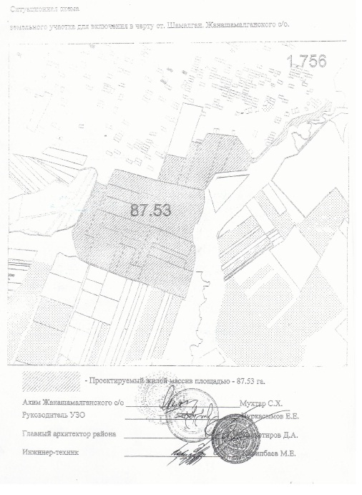

© 2012. РГП на ПХВ «Институт законодательства и правовой информации Республики Казахстан» Министерства юстиции Республики Казахстан

